01.04.24

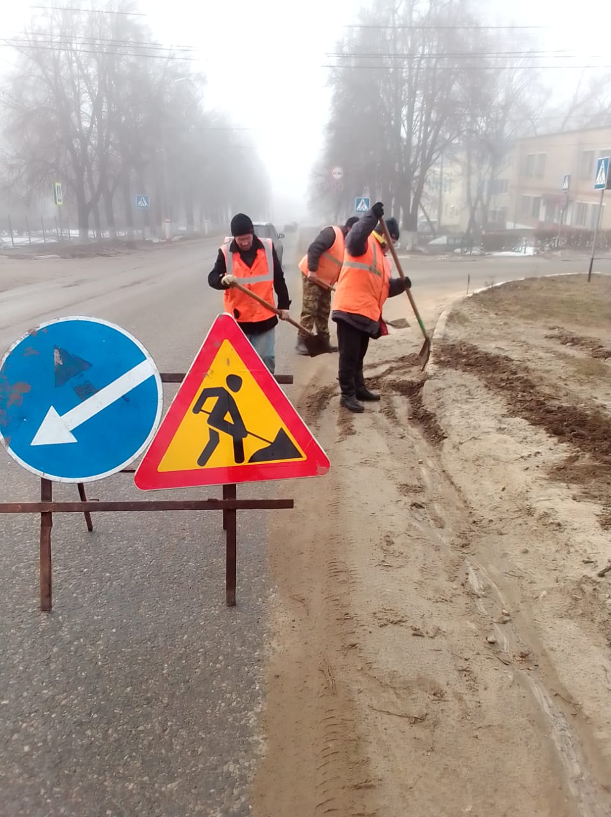

Уборка смета, грязи ул.К.Маркса от (ул.Ухтомского до ул.Ленина)

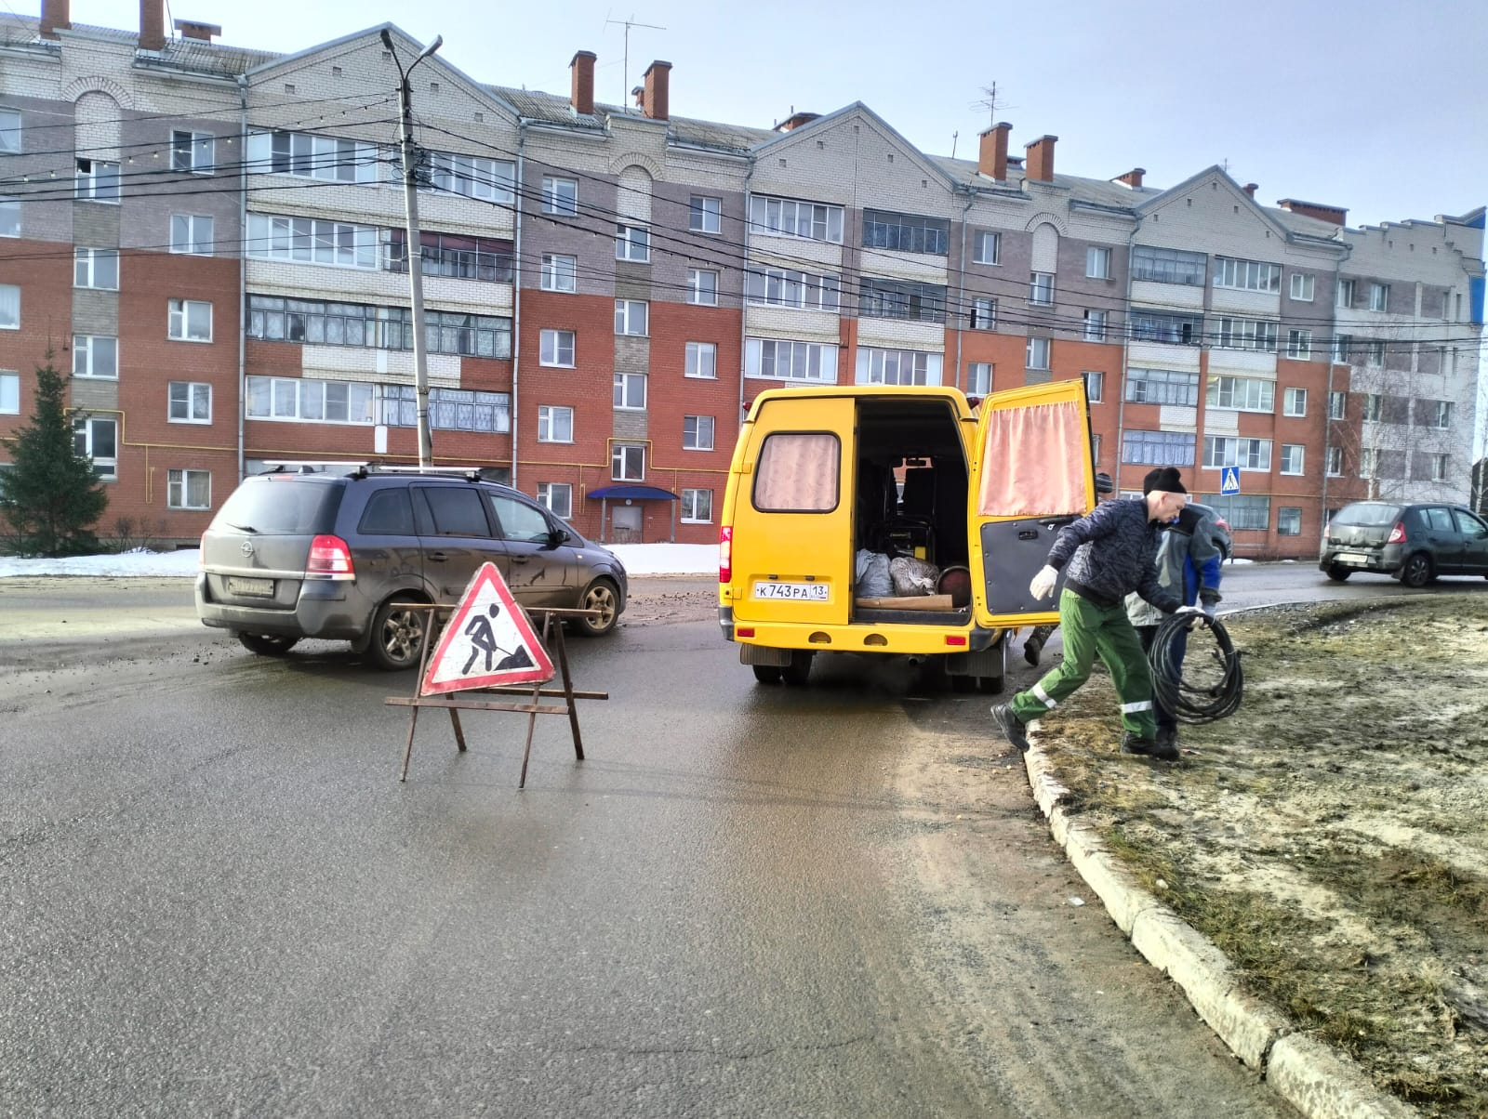

Ямочный ремонт по улице Карла Маркса

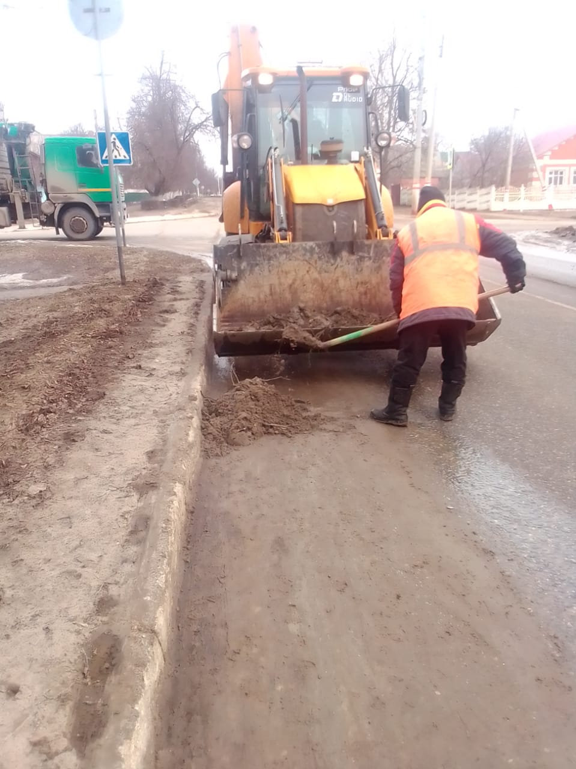

Вывоз смета и грязи ул.К.Маркса.

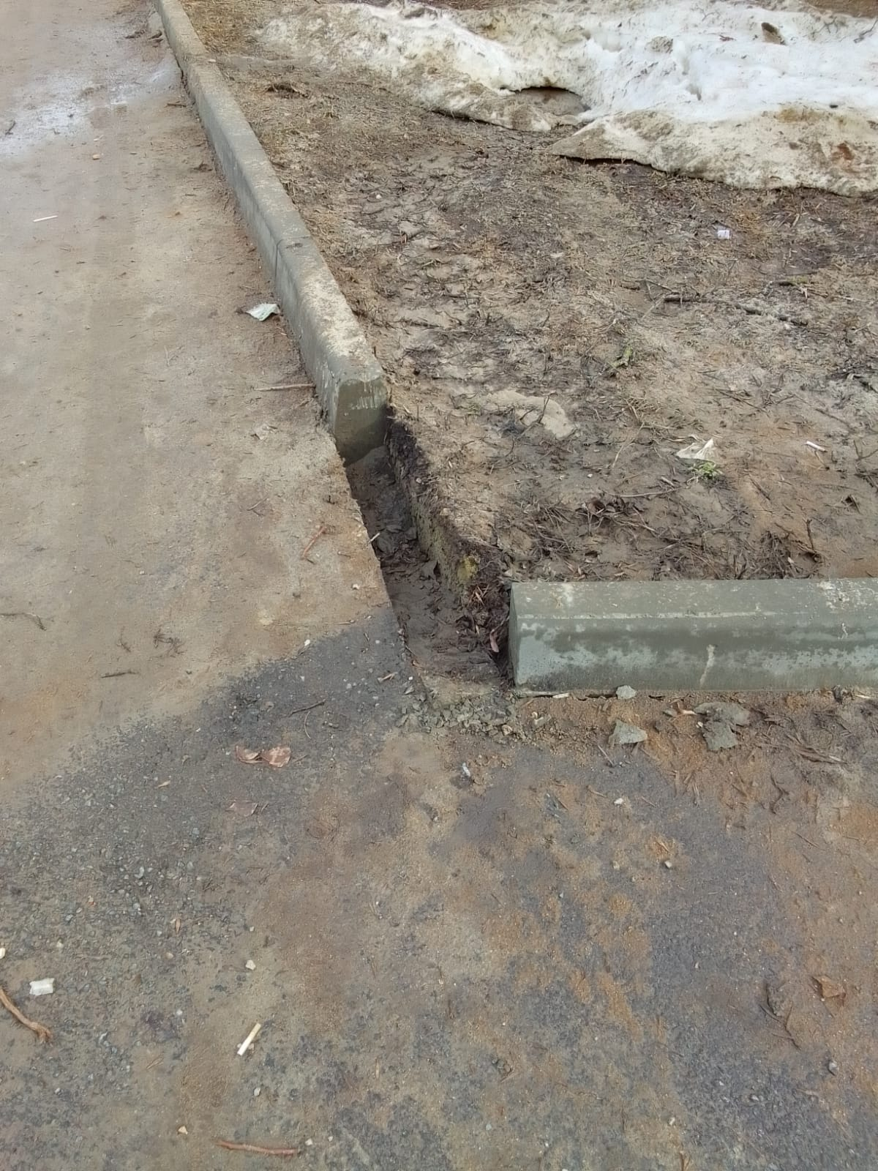

Ремонт бордюрного камня по ул. Куйбышева

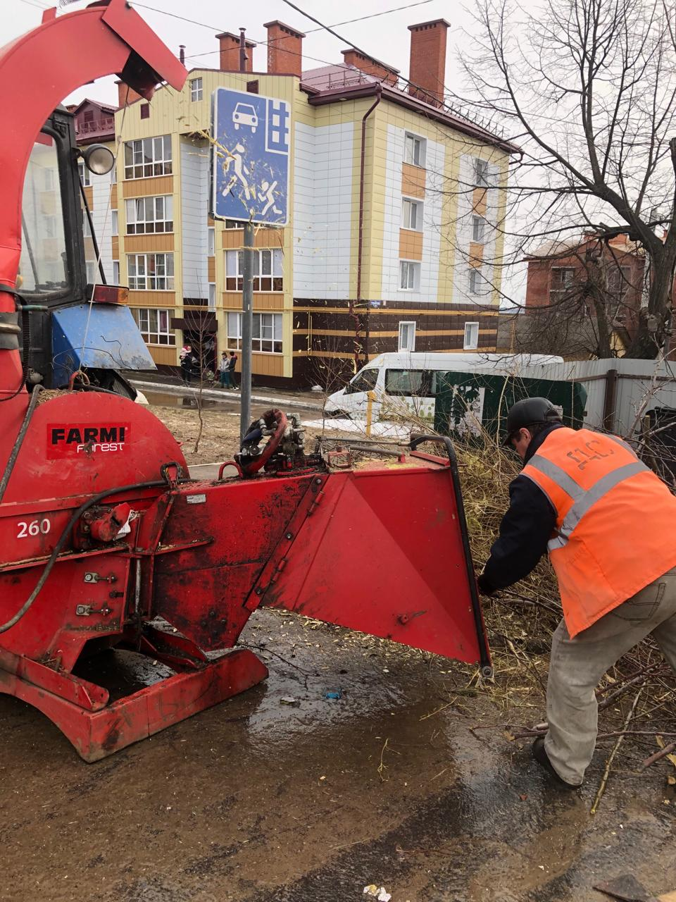

Дробление веток по улице Трынова